Teamgeist pur – Dreiburg bei der Mixed-DM
Dreiburg blickt auf zwei spannende Mixed-DM Wochenenden zurück und wir haben uns gefreut, unseren Team-Sprit auf dem Feld unter Beweis stellen zu können.
Am ersten Wochenende in Freiburg konnten wir gegen starke Teams antreten und unsere Habicht-Line (Offence) und Tauben-Line (Defence) haben viel gelernt. Wir konnten unser Spiel gegen ungewohnte Situationen verbessern und haben Motivation bis zum letzten Punkt gezeigt. Besonders gefreut hat uns das Heim-Duell gegen Team 2.
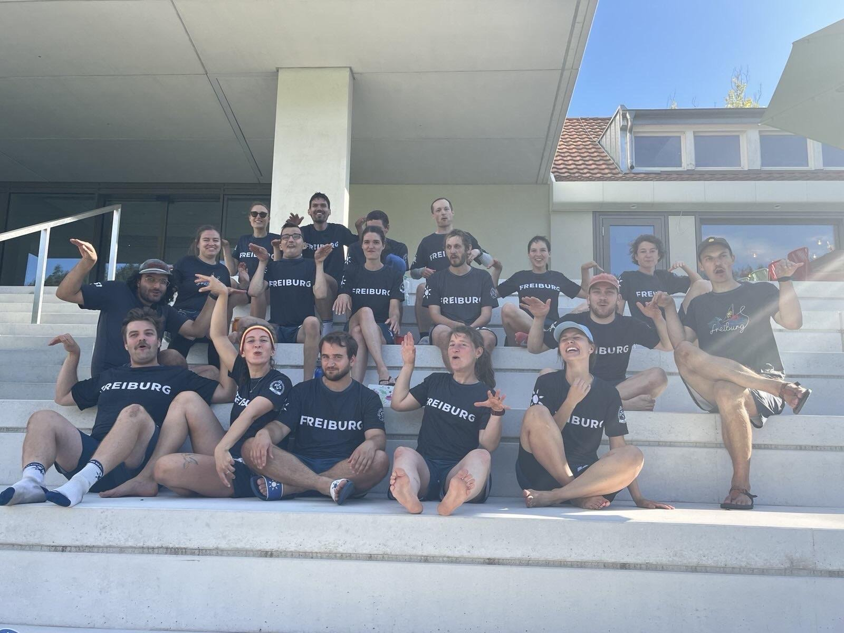
Am zweiten Wochenende in Karlsruhe ging es nochmals heiß her und bei den Rückspielen haben wir gezeigt, dass wir unsere kleinen Schwachstellen in der Offence und Defence beseitigen konnten. Unsere anfänglich holprigen Antworten, z.B. auf eine Zonen-Defense der Fuldimates, liefen deutlich flüssiger. Der krönende Abschluss und verdiente Belohnung für unsere Arbeit war ein deutlicher Sieg gegen Tübingen II mit 15:5.
Trotz des letzten Platzes in der 3. Liga Südwest sind wir sehr stolz auf die wahnsinnig tolle Entwicklung. In nur wenigen Monaten sind wir zu einem Team gewachsen, das Spaß am Frisbee spielen hat, seine Aktionen feiert und sich schon auf die nächste Outdoor-Saison freut!


